Лабораторна робота №1

Основи роботи з OpenCV

Мета роботи — ознайомитись з операціями читання, відображення та збереження зображень з використанням пакету для мови програмування Python.

ТЕОРЕТИЧНІ ВІДОМОСТІ

Що таке OpenCV?
OpenCV (англ. Open Source Computer Vision Library, бібліотека комп'ютерного зору з відкритим кодом) — бібліотека функцій та алгоритмів комп'ютерного зору, обробки зображень і чисельних алгоритмів загального призначення з відкритим кодом. Бібліотека надає засоби для обробки і аналізу вмісту зображень, у тому числі розпізнавання об'єктів на фотографіях (наприклад, осіб і фігур людей, тексту тощо), відстежування руху об'єктів, перетворення зображень, застосування методів машинного навчання і виявлення загальних елементів на різних зображеннях. Логотип бібліотеки зображено на рис. 1.


Рисунок 1 – Логотип OpenCV

Бібліотека містить понад 2500 оптимізованих алгоритмів, серед яких повний набір як класичних так і практичних алгоритмів машинного навчання і комп'ютерного зору. Алгоритми OpenCV застосовують у таких сферах:
• Аналіз та обробка зображень
• Системи з розпізнавання обличчя
• Ідентифікації об'єктів
• Розпізнавання жестів на відео
• Відстежування переміщення камери
• Побудова 3D моделей об'єктів
• Створення 3D хмар точок зі стерео камер
• Склеювання зображень між собою, для створення зображень всієї сцени з високою роздільною здатністю
• Система взаємодії людини з комп'ютером
• Пошуку схожих зображень із бази даних
• Усування ефекту червоних очей при фотозйомці зі спалахом
• Стеження за рухом очей
• Аналіз руху
• Ідентифікація об'єктів
• Сегментація зображення
• Трекінґ відео
• Розпізнавання елементів сцени і додавання маркерів для створення доповненої реальності
та інші.
З чого складаються зображення?
Всі зображення утворють прямокутну матрицю з пікселів. Малюнок 640 х 480 має 640 стовпчиків (ширину) і 480 рядків (висота). У зображенні з такими розмірами є зображення 640 * 480 = 307200 пікселів.
Кожен піксель зображення у форматі градації сірого (grayscale, сіра шкала) мае значення, що відображае відтінок сірого, тобто лише інтенсивністъ. У OpenCV е 256 відтінків сірого ( 8 бітів) - від 0 до 255.
Також розглядаються однобітні, двокольорові чорно-білі зображення, які використовують лише два кольори. Такі зображення називаються бінарними або двійковими.
Бінарні та сірі зображення можна отримати з кольрових зображень. Пікселі в кольоровому зображенні мають додаткову інформацію. Існуе декілька колірних nросторів, з якими ми пізніше ознайомимося.
У OpenCV кольорові зображення в RGB (червоний, зелений, синій) колірному просторі мають 3-кортеж, пов'язаний з кожним пікселем: (B, G, R) .
3верніть увагу, що впорядкування - це BGR, a не RGB. Це тому, що коли OpenCV був вперше розроблений багато років тому, стандарт чинним був стандарт BGR. Протягом багатьох років стандарт став RGB, ane OpenCV все ще підтримуе це "застарілий"BGR порядок кольорів, щоб забезпечити сумісність існуючих кодів.
Кожне значення в BGR 3-кортежі мае діапазон [0, 255]. Всього існуе 256 • 256 • 256 = 16777216 різних кольорів.

Як працювати з OpenCV з використанням Python?

OpenCV має огортку у вигляді Python модулю. Встановити цей модуль можно за допомогою пакетного менеджера pip (рис. 2).

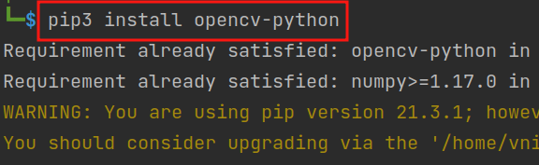
Рисунок 2 – Встановлення пакета opencv-python

Перевірити, що пакет дійсно був встановлений, можно за допомогою імпорта (рис. 3).

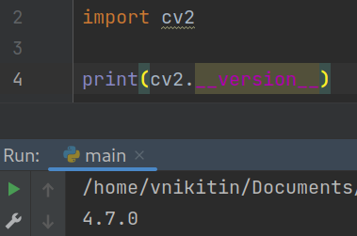
Рисунок 3 – Перевірка наявності пакету opencv-python

Як зчитати зображення?

Для читання файлу використовується функція cv2.imread(filename[, flags] ). Зображення має бути в робочому каталозі або бути вказано повний шлях зображення, абсолютний чи відносний (рис. 4).

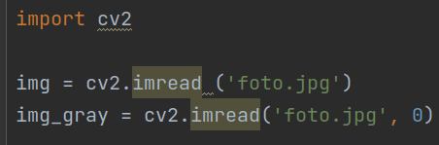
Рисунок 4 – Читання файлу

flags може приймати такі значення:

- cv2.IMREAD_COLOR – завантажує кольорове зображення. Будь-яка прозорість зображення буде ігнорована;

- cv2.IMREAD_GRAYSCALE - завантажує кольорове зображення в режимі градації сірого;

- cv2.IMREAD_UNCHANGED - завантажує зображення повністю, включаючи альфа-канал.

Замість цих трьох констант можно вказати цілі числа 1, 0 або -1 відповідно. Якщо параметр не вказаний, то використовується значення 1.

Як відобразити зображення?

Для відображення графіки використовується функція cv2.imshow(‘<ІМ’Я ВІКНА>’, <ЗМІННА>) (рис. 5).

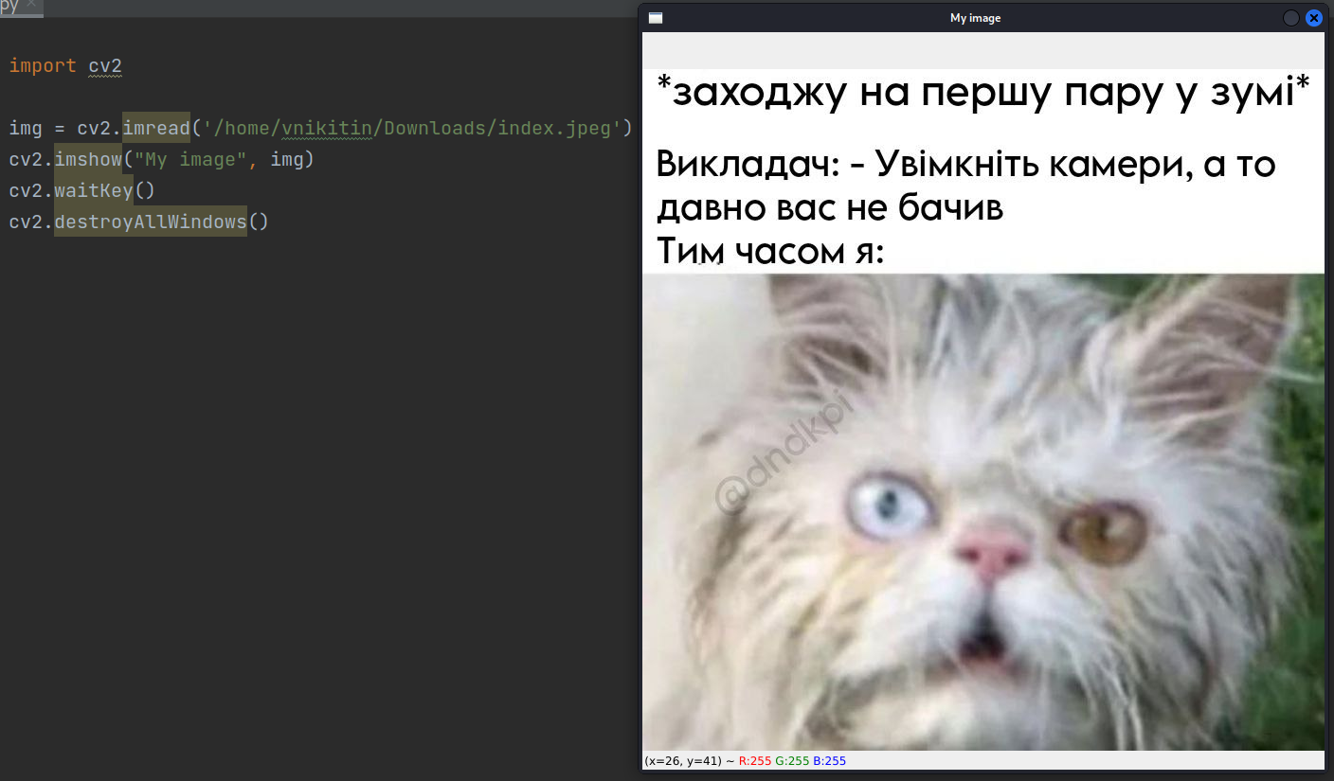
Рисунок 5 – Відображення у вікні

Як зберегти файл?

Для збереження файлу використовується функція cv2.imwrite(filename,img[, params] ) (рис. 6).

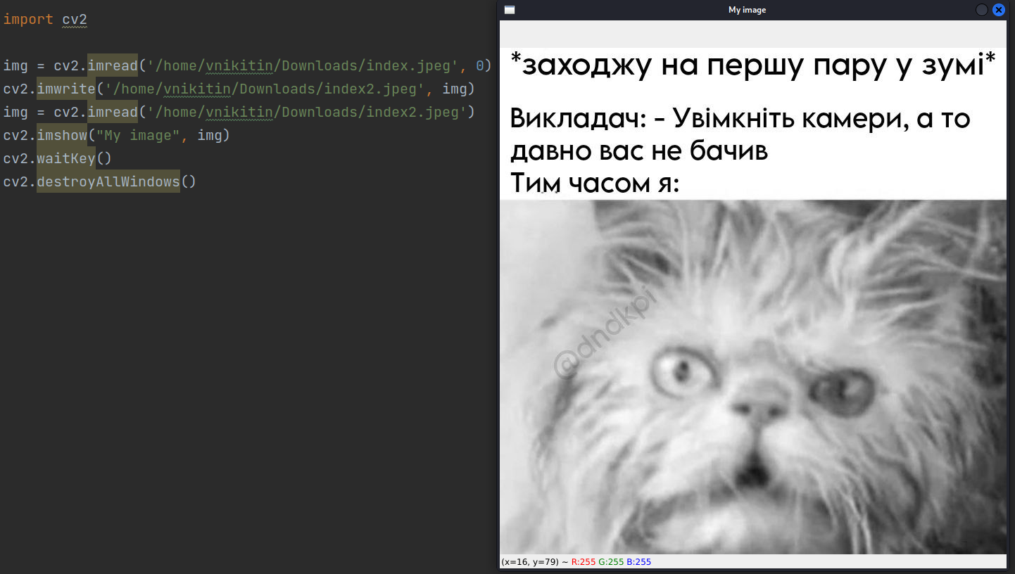
Рисунок 6 – Збереження файлу

Змінна img має тип ‘numpy.ndarray’, тобто є масивом, тому з нею можно виконувати всі операції над масивами (рис. 7).

Як отримати доступ до окремих пікселів?

Ми можемо отримати доступ до окремих значень пікселів в масиві, вказавши координати, якщо вони знаходяться в межах максимальної ширини та висоти (рис. 7).

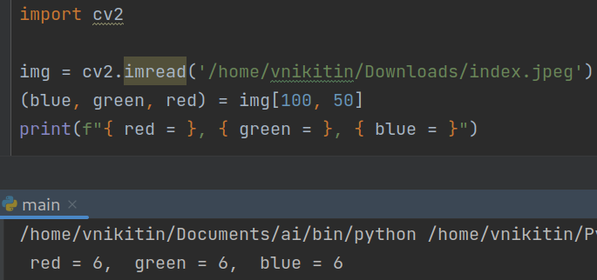
Рисунок 7 – Доступ до пікселя зображення
Код, img[100, 50] дає 3-кортеж значень BGR пікселя, з координатами x = 50 та y = 100 (знову ж таки, майте на увазі, що висота – це число рядків, а ширина – число стовпців).
Як зробити вирізання зображення?
Виділенням “регіонів інтересу” (ROI) є важливим вмінням для обробки зображень. Це можно зробити вручну за допомогою зрізів масивів (рис. 8). Результат зображено на рис. 9.

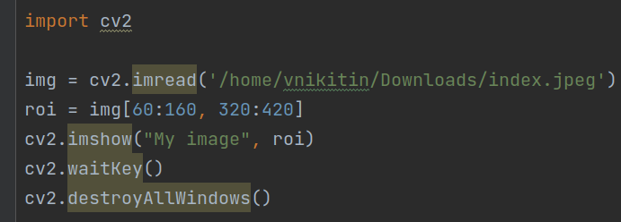
Рисунок 8 – Вирізання частини зображення
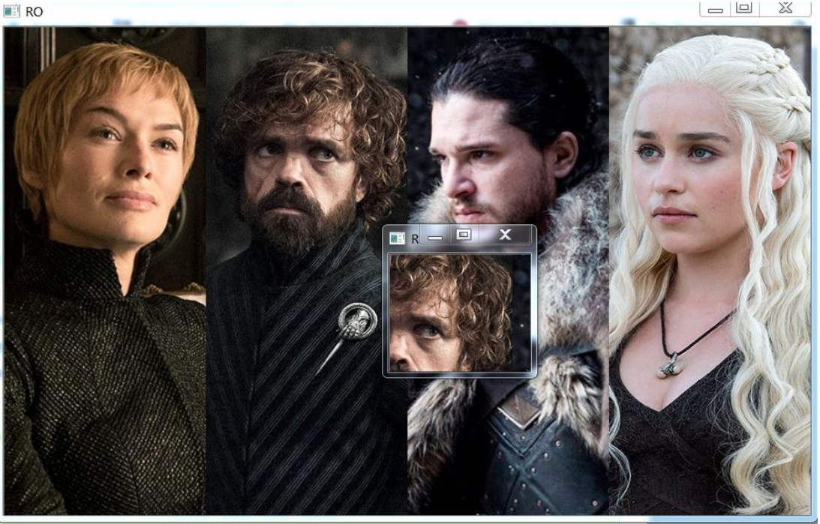
Рисунок 9 – Результат зрізу

Як змінити розмір зображення?
Для цього можно скористатись функцією resize (рис. 10)
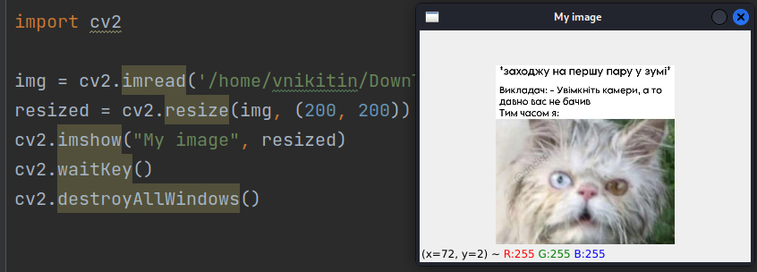
Рисунок 10 – Зміна розмірів зображення

У нашому випадку, вихідне зображення квадратне, тож ми не бачимо спотворення. У випадку прямокутного зображення можно провести відповідіні розрахунки (рис. 11).
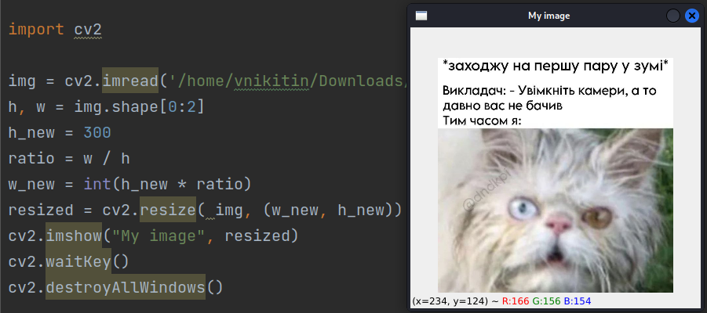
Рисунок 11 – Пропорційна зміна розміру зображення

Простіше це можно зробити з використанням пакету imutils (рис. 12).

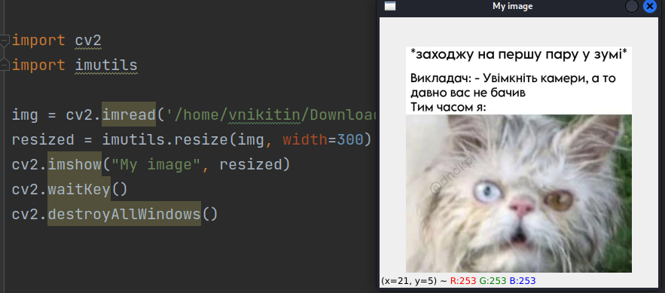
Рисунок 12 – Зміна розміру за допомогою пакету imutils

Як повернути зображення?
Виконаємо поворот на 45 градусів з центром у середині прямокутника. Для цього потрібно задати матрицю повороту (рис. 13).
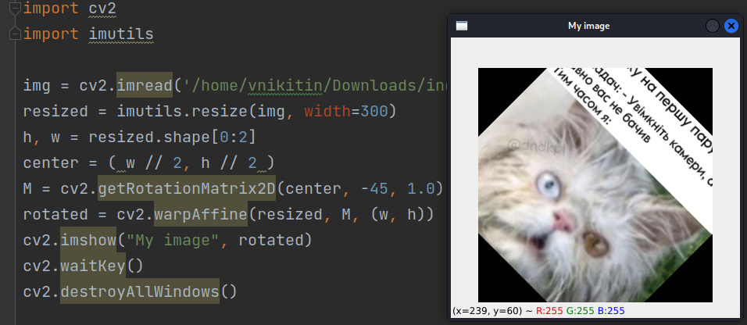
Рисунок 13 – Поворот зображення

Також, поворот можно зробити з використанням пакету imutils (рис. 14).

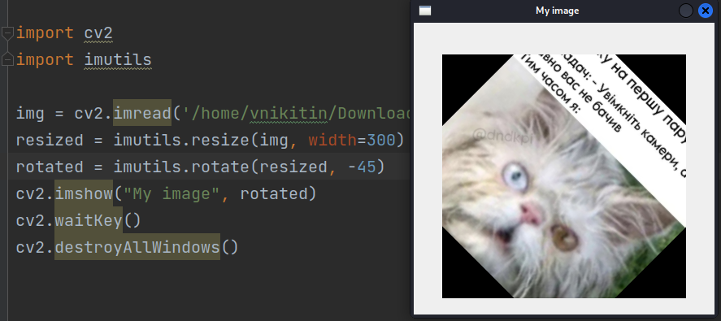
Рисунок 14 – Поворот зображення з використанням imutils

Як розмити зображення?
У багатьох алгоритмах обробки зображень ми повинні розмивати зображення, щоб зменшити високочастотний шум. Приклад розмивання Гауса з ядром 11x11 зображено на рис. 15.
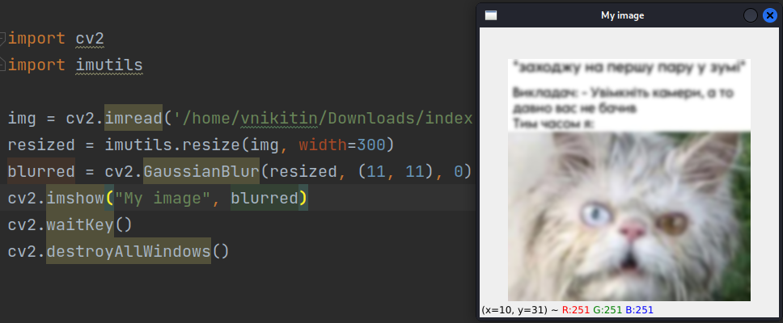
Рисунок 15 – Розмивання зображення
Для наглядності, можно склеїти нормальне та розмите зображення (рис. 16).
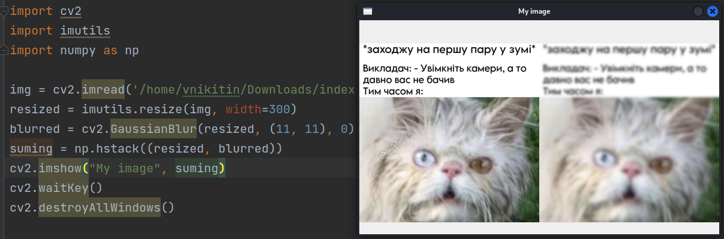
Рисунок 16 – Склеювання нормального та розмитого зображень

Як намалювати прямокутник?
Приклад малювання прямокутника зображено на рис. 17.
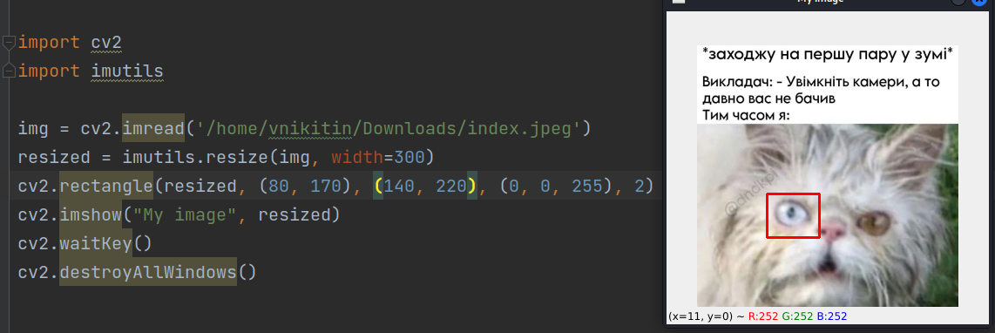
Рисунок 17 – Малювання прямокутника

Як намалювати лінію?
Приклад малювання лінії зображено на рис. 18.
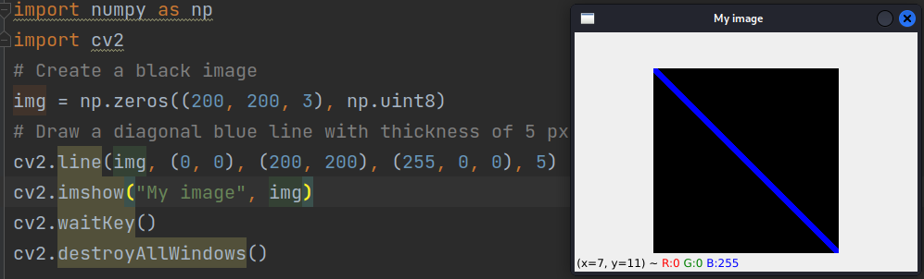
Рисунок 18 – Малювання лінії
На рис. 19 зображено малювання ліній за набором точок.
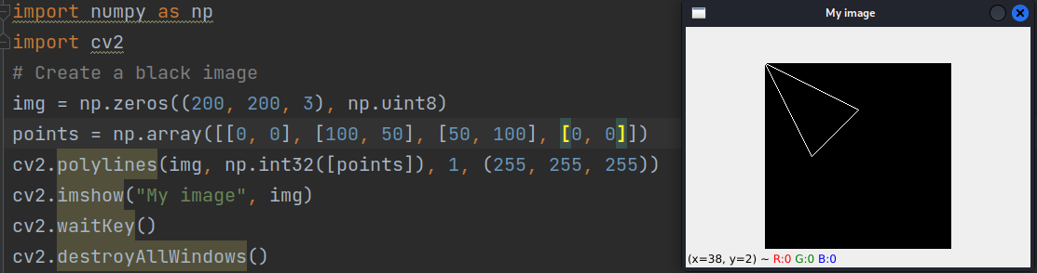
Рисунок 19 – Малювання ліній за набором точок

Як намалювати коло?
На рис. 20 зображено приклад малювання кола.
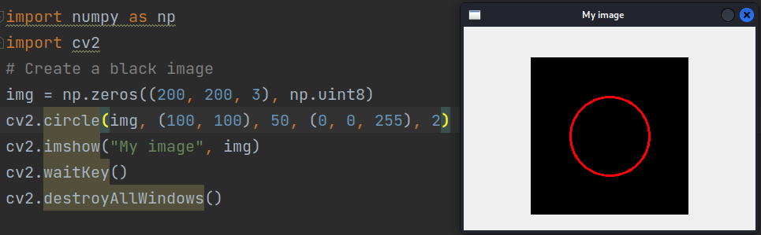
Рисунок 20 – Малювання кола

Як розмістити текст на зображенні?
На рис. 21 зображено приклад розміщення тексту на зображенні.
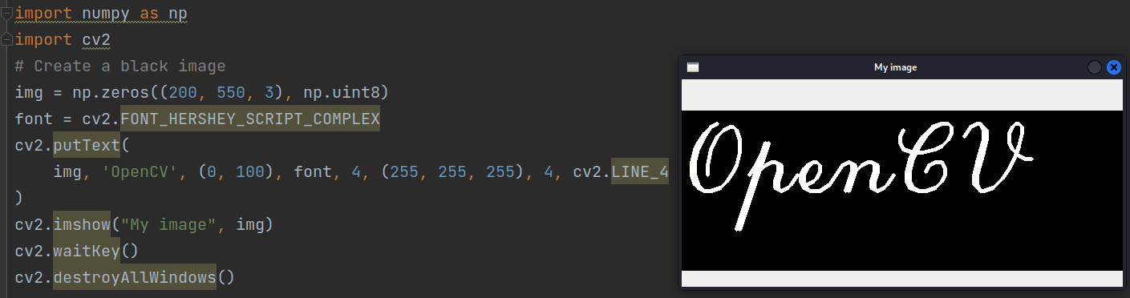
Рисунок 21 – Розміщення тексту

ПІДГОТОВКА ДО ВИКОНАННЯ ЛАБОРАТОРНОЇ РОБОТИ №1
Перед виконанням лабораторної роботи рекомендується ознайомитись з відповідним розділом лекційного матеріалу курсу та засвоїти теоретичний матеріал.

ВИМОГИ ДО ОФОРМЛЕННЯ ЗВІТУ

Звіт з лабораторної роботи обов’язково повинен містити наступну інформацію:
- назва комп’ютерного практикуму;
- мета роботи;
- відповіді на завдання у текстовому форматі та графічними зображеннями за необхідності.

Завдання на лабораторну роботу
Завдання. Проробити всі приклади, які наведені у теоретичних відомостях.

Контрольні запитання

1) Що таке OpenCV?
2) Що таке піксель?
3) Як встановити пакет opencv-python?
4) Як розмити зображення?
5) Які функції використовуються для малювання та відображення тексту?

Навчальні матеріали та ресурси
- OpenCV. URL: https://docs.opencv.org/4.x/
- opencv-python: URL: https://docs.opencv.org/4.x/d6/d00/tutorial_py_root.html

